Організм людини як біологічна система
Конспект уроку з біології в 8 класі

Мета уроку: узагальнити, систематизувати, проконтролювати та відкоригувати набуті учнями знання з теми « Організм людини як біологічна система»; розвивати навички узагальнення та систематизації знань, уміння аналізувати, творчо розв’язувати поставлені завдання; створювати атмосферу співробітництва та співдружності, виховувати потребу у здоровому способі життя.
Очікувані результати: учні дають визначення біологічним наукам, що вивчають людину; учні характеризують клітинну будову організму людини, типи тканин; учні пояснюють принципи регуляції функцій організму.
Обладнання: презентація, відеофільм, роздатковий матеріал
Тип уроку: урок узагальнення знань.
Хід уроку
- 1. Організаційний етап
Привітання учнів, перевірка їх готовності до уроку.
- 2. Повідомлення теми, мети і завдань уроку.
Повідомлення теми та мети уроку
- 3. Мотивація навчальної діяльності
Найважчий крок у житті — оцінити себе.
Народна мудрість

Слово вчителя
Сьогодні на уроці ви продемонструєте свій рівень знань з теми «Організм людини як біологічна система», і не тільки продемонструєте, а й самостійно виставлятимете собі бали за кожне завдання. Бали за виконані завдання ви будете виставляти в залежності від змісту завдання.

Картка самооцінювання
Назва завдання | Максимальний бал за вірну відповідь | Мій бал
1.«Мозковий штурм» | 2 бали
2.«Закінчити логічну схему» | 1 бал
3. «Так – ні» | 0,5 б(за кожне)
4.«Німий малюнок» | 0,5 б(за кожне)
5. «Визначення біологічного об’єкта»» | 2 бала
6. «Розпізнай орган» | 2 бала
7. Закінчити речення | 0,5 б(за кожне)
8. «Знайди зайве» | 0,5 б(за кожне)
9. «Вставити пропущене слово» | 1 бал
10.«Термінологічне лото» | 1 бал
11. Тести | 2,5 бала
Загальна сума балів:
- 4. Узагальнення і систематизація знань
4.1. Вправа «Мозковий штурм».
Яку біологічну суть зашифровано у цьому вислові?
Якщо ти не можеш бути капітаном –
То хтось повинен бути матросом.
Для всіх знайдеться робота
На кораблі життя …»
Предмет вивчення біології - ... життя
Об'єкт вивчення біології 8 класу - …людина
«Корабель» - …організм людини
«Капітан корабля» - …нервова система
«Матроси на кораблі» - …органи
Отже, існує декілька рівнів організації організму людини
Учні називають рівні організації організму людини, вчитель пропонує пригадати, що вивчається на кожному рівні. На дошці прикріплюються по черзі, у вигляді сходинок, назви рівнів.

4.2. Вправа «Робота в парах» - Закінчити логічну схему.
Складники рівня

Хімічні елементи
Хімічні речовини

Органогенні
Макроелементи
Мікроелементи
Органічні
Неорганічні

Білки, жири,вуглеводи, нуклеїнові кислоти
Вода та мінеральні солі
Ультрамікроелементи

4.3. Вправа «Так – ні»
- Основними частинами клітини є ядро, цитоплазма та поверхневий апарат
- Зовні клітина оточена клітинною мембраною.
- Внутрішній простір клітини заповнений водою.
- В цитоплазмі розташовані непостійні структури.
- Клітина – це основна структурно функціональна одиниця будови організму
4.4. Вправа «Німий малюнок»
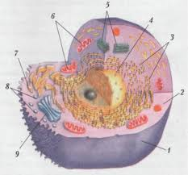
Учні отримують картку на якій зображено клітину: позначити назви органел та вказати функцій, які вони виконують.

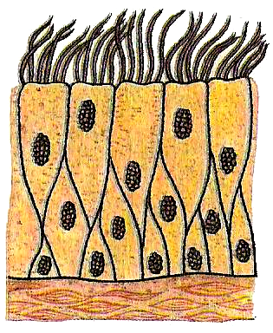
4.5.Вправа «Визначення біологічного об’єкта»
Завдання 1: назвати тип тканини, вказати місце розташування та функції
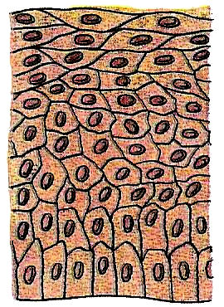
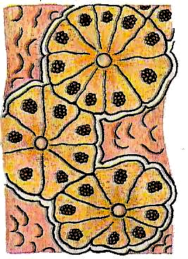
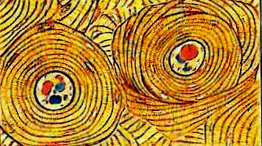
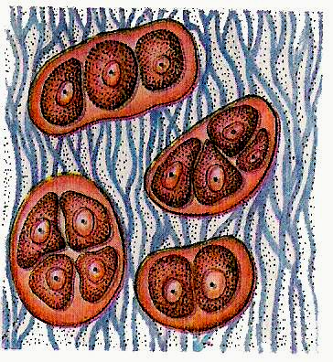
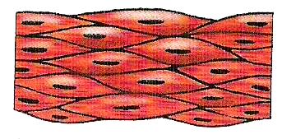
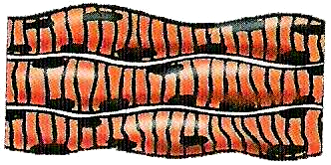

Закінчити речення
- Тканина – це ……
- Різноманітність тканин в організмі зумовлена ….
Завдання 2: дати назву органу, вказати фізіологічну систему та її функції
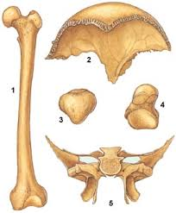
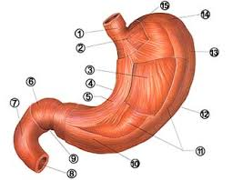
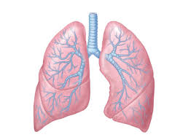
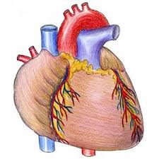
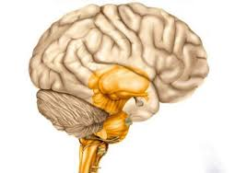
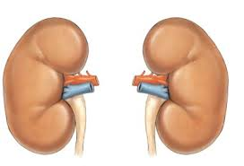
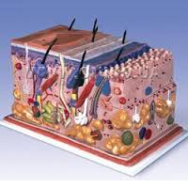
Закінчити речення:
- Орган – це….
- Сукупність органів утворюють…
4.6. Перегляд відео «Цікаві факти про організм людини».
4.7. Висновок (учні підводять підсумок)
Отже, процеси, що відбуваються на всіх рівнях організації завжди узгоджені між собою, але цілісність організму відбувається за рахунок процесів регуляції.
Запитання до учнів
Які ви знаєте процеси регуляції функцій організму людини?
4.8. Вправа «Знайди зайве»
- Рефлекс, рефлекторна дуга,гормони, синапс;
- Гіпоталамус, нейрон, гіпофіз, гормони;
- Червоний кістковий мозок, антигени, антитіла, рефлекс.
4.9. Вправа «Вставити пропущене слово».
Регуляторні системи – це сукупність органів, здатних здійснювати ……………………. На діяльність фізіологічних систем, органів і тканин. Основними особливостями регуляторних систем є: наявність …………….. відділів; здатність продукувати …….., діяльність за принципом ………. зв'язку, подвійний спосіб….. За будовою нервову систему поділяють на ……… Діяльність нервової системи……. Рефлекс – це…….. В основі рефлексу лежить …… дуга. Вищим відділом ендокринної регуляції є …. Клітини ендокринних залоз утворюють ……. До центральних органів імунної системи належить…… Хімічні сполуки, що виробляються у відповідь на проникнення антигена – це …..
4.10. Вправа «Термінологічне лото»
Завдання: (на дошці прикріплені стікери з термінами - дати визначення)

4.11. Тести
І варіант
1.Будова епітеліальної тканини характеризується:
а)чітким виділенням міжклітинної речовини
б) розташуванням клітин щільно одна до одної
в) видовженістю клітин
г)наявністю у клітин тіла і відростків
2.В організмі людини постійно підтримується температура 36,6.
Назвіть сукупність процесів, що забезпечують цю сталість:
а)самооновлення
б)саморегуляція
в)самовідтворення
3.У кажіть органелу клітини, у якій відбувається синтез білка:
а)мітохондрія
б)ядро
в)рибосоми
г)лізосоми
4.Укажіть структуру, яку не містить клітина людини:
а)клітинний центр
б)комплекс Гольджі
в)пластиди
г)ядро
5.Кров – це:
а)епітеліальна тканина
б)сполучна тканина
в)до тканини не відноситься
г)нервова тканина
ІІ варіант
1.До якого класу належить сполука СаСо, що входить до складу кісток:
а)солі
б) основи
в)кислоти
2.В організмі людини постійно підтримується температура 36,6.
Назвіть сукупність процесів, що забезпечують цю сталість:
а)самооновлення
б)саморегуляція
в)самовідтворення
3.Укажіть назву речовин, що беруть участь в ендокринній регуляції:
а)антибіотики
б)ферменти
в)гормони
4.Укажіть науку, що вивчає зародковий розвиток людини:
а)цитологія
б)ембріологія
в)гістологія
5.Яка система здійснює транспорт речовин в організмі людини:
а)дихальна
б) кровоносна
в)видільна
4.12. Висновок (учні підводять підсумок)
Отже, нервова, ендокринна та імунна є регуляторними системами, які здійснюють в організмі людини нервову, гуморальну і імунну регуляцію, забезпечуючи цілісність і життєдіяльність організму на різних рівнях його організації.
- 5. Підбиття підсумків уроку
Вправа «Мікрофон»
- Чи сподобався вам урок?
- Чим цікавим займалися на уроці?
- Що більше всього запам’ятали?
- Як ви оцінюєте свою роботу на уроці?
Учні підраховують бали та оголошують оцінки
- 6. Домашнє завдання
- Повторити №1-4, скласти кросворд
- Підготувати цікаві факти про опорно-рухову систему людини.

